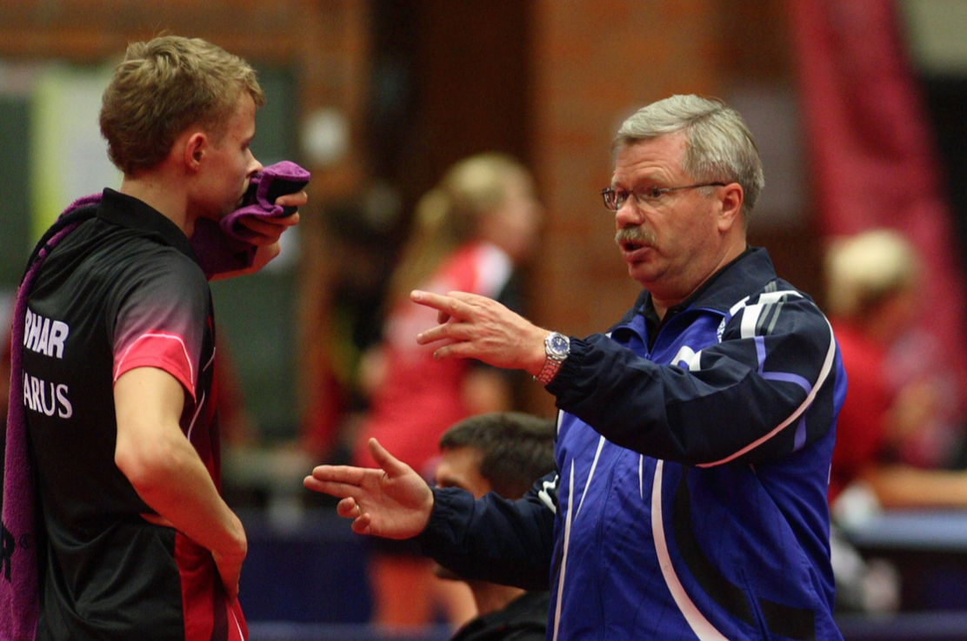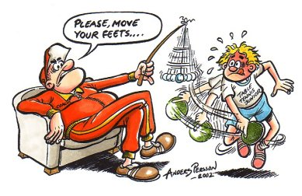

Aanvraag coachlicentie

1. Definitie

Tijdens deze competities is coachen van de spelers alleen toegestaan aan de houders van een ‘coachlicentie’, afgeleverd door de vleugel van de KBTTB bij dewelke de coach is aangesloten.

1. Geldigheid

Op de lidkaart van de aangeslotene wordt het bezit van een coachlicentie vermeld. De lidkaart is strikt persoonlijk en niet overdraagbaar. Bij inbreuk kan het P.C., de vleugel of de bevoegde commissie van de KBTTB beslissen de coachlicentie in te trekken. De Vleugels publiceren online een geactualiseerde lijst van de toegekende licenties. De geldigheid wordt geannuleerd van zodra de houder niet meer aangesloten is bij één van de 2 vleugels van de KBTTB.

1. Inbreuken tijdens de organisatie

De coaches dienen tijdens de organisaties de bepalingen van het reglement en de richtlijnen van de tornooileider en/of hoofdscheidsrechter op te volgen. Bij wangedrag of het niet opvolgen van de richtlijnen van de tornooileider en/of de hoofdscheidsrechter, kunnen deze laatsten de coachlicentie intrekken voor de duur van de organisatie. Hierover wordt een verslag opgemaakt aan het P.C., aan de vleugels en/of aan de

KBTTB. Deze instanties kunnen eventueel beslissen om de coachlicentie in te trekken voor een (on)bepaalde tijd.

1. Aanvraag

Ieder lid kan een aanvraag indienen voor het bekomen van een ‘coachlicentie’ via zijn club, aan de provincie waartoe hij behoort.

De ‘coachlicentie’ kan enkel afgeleverd worden aan personen die een erkend attest/diploma als trainer tafeltennis hebben behaald (erkend door Bloso, Adeps, de federatie en/of andere gelijkgestelde organismen).

Als overgangsmaatregel en met een maximum van 3 jaar, kan een ‘voorlopige coachlicentie’ worden afgeleverd aan leden die door een voldoende staat van dienst of andere referenties, hun aanvraag tot het bekomen van een ‘coachlicentie’ kunnen rechtvaardigen. Deze overgangsmaatregel kan voor een bepaald lid slechts één maal toegepast worden en zal eindigen 3 jaar na aanvraag. Indien de betrokken aanvrager gedurende de periode van 3 seizoenen niet van de gelegenheid gebruikt gemaakt heeft om de nodige diploma’s te behalen zal hij geen hernieuwing van zijn licentie kunnen aanvragen.

De voorlopige coachlicentie dient (via het formulier voorlopige coachlicentie) aangevraagd te worden aan de VTTL – technisch comité. Het technisch comité zal de aanvraag binnen een termijn van 14 werkdagen behandelen. Als de aanvraag niet wordt aanvaard, kan een aanvraag tot tweede onderzoek worden ingediend bij de Landelijke Raad van bestuur van de VTTL.

De leden van de technische staf van de vleugels die beantwoorden aan de voorwaarden tot het bekomen van een licentie verkrijgen door hun statuut een coachlicentie tijdens de duur van hun mandaat.

1. Kostprijs

Aan de coachlicentie (aanvraag en verlenging) zijn geen specifieke kosten verbonden.

1. In werking

Dit reglement treedt in werking op 1 september 2016.

# De coachlicentie is van toepassing op de competities georganiseerd door of onder de bevoegdheid van de KBTTB en zijn vleugels.

- Ipsum

Info

##### Vlaamse Tafeltennisliga